Отсканируйте QR-код или перейдите по ссылке ниже.
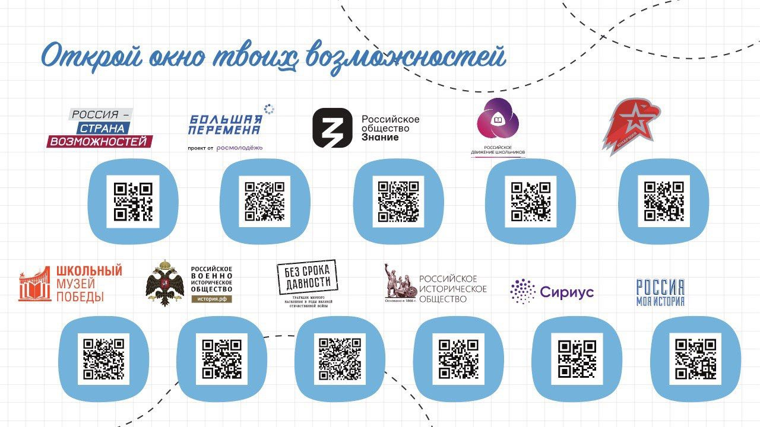

Россия — страна возможностей или в сообществе в

или на сайте Большая Перемена
Российское общество «Знание» или в сообществе в
или на сайте Российское движение школьников
ЮнАрмия или в сообществе в
или на сайте Школьный музей победы
Российское военно-историческое общество или в сообществе в
или на сайте Без срока давности
Российское историческое общество или в сообществе в
или на сайте Сириус
Россия — моя история или в сообществе в

